新 书 推 荐

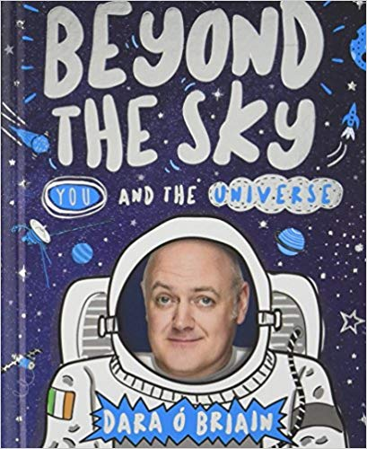
中文书名：《天空之外》
英文书名：Beyond the Sky
作 者：Dara Ó Briain
出 版 社：Scholastic UK
代理公司：/ANA/
出版时间：2017年9月
代理地区：中国大陆、台湾
页 数：304页
审读资料：电子文稿
类 型：7-12岁儿童知识类读物
·版权已授：波兰、台湾、土耳其

内容简介：

所以你想进入太空？你有什么理由？（不，事实并不是你想象的那样，这其实是一个相当糟糕的想法。我们人类可以很好地适应地球上的生活，可以四处走动、自由呼吸、大口喝水。当然，我们还可以随心所欲地吃水果蔬菜、阅读我们感兴趣的书，为自己充电。更重要的是，出门时，我们不会死于毒气或者是高压。）什么？这还不能说服你？那好吧！几百年来，人们都在幻想着有朝一日能够畅游太空。对于我们来说，离开我们的星球，探索整个宇宙一直都是一件充满魔力的事情，是无数人的心之所向。我们希望能探索宇宙的奥秘，毕竟对于神奇广袤的宇宙，我们如今还知之甚少。当红喜剧演员达拉﹒奥﹒布莱恩在英国和爱尔兰家喻户晓。现在，他将带你进行一场奇妙的旅行，探索宇宙的最远端。

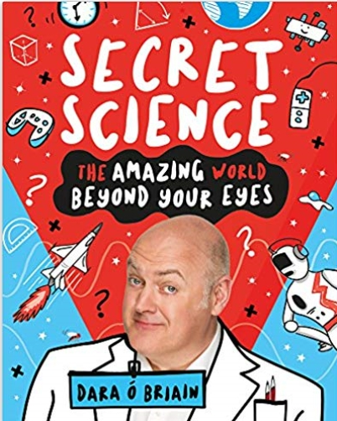
中文书名：《秘密科学：看不到的奇妙世界》
英文书名：Secret Science: The Amazing World Beyond Your Eyes
作 者：Dara Ó Briain
出 版 社：Scholastic UK
代理公司：/ANA/
出版时间：2018年10月
代理地区：中国大陆、台湾
页 数：304页
审读资料：电子文稿
类 型：7-12岁儿童知识类读物

内容简介：

你觉得每天的生活都无聊透顶？！那你就大错特错了！

事实并不是这个样子的。从每天清晨睁开惺忪的睡眼到夜幕降临后再次缓缓入睡，你的体内无时无刻不在发生着神奇的化学反应。事实上，在你熟睡时，这些反应也一刻都没有中断过。
科学存在于宇宙间的每一个角落，永远也不会停歇。

很显然，你已经拥有了令人难以置信的大脑，它已经学会了如何阅读这些词语。而且，你的大脑使你能从打游戏中感受到无穷的快乐与刺激；当你想去一个较远的地方时，你可以选择乘坐能腾空而起的飞机；你学会了使用电能，人工智能技术和GPS导航都成了你生活中不可或缺的帮手。生活中，还有诸如“三车同到”之谜这样的数学难题，这其实也是科学。
达拉﹒奥﹒布莱恩的非小说作品《天空之外》于去年问世，广受好评。如今，他的关注点将回到地球，用他无与伦比的聪明才智为你解释日常生活中的科学现象。《秘密科学》一书为你揭露了生活中一些隐藏的事实，将为你解释大脑是如何阅读文字的，并揭开了“三车同到”之谜。

作者简介：

达拉﹒奥﹒布莱恩（Dara Ó Briain）是英国和爱尔兰最受欢迎的喜剧演员和主持人。同时，他也是儿童图书出版界的一颗新星。在讨论我们这颗美丽而神奇的星球时，达拉总是能提出与众不同的想法。

谢谢您的阅读！
请将回馈信息发至：杨晓蕾（Alisa Yang）
安德鲁﹒纳伯格联合国际有限公司北京代表处
北京市海淀区中关村大街甲59号中国人民大学文化大厦1705室, 邮编：100872
电话：010-82509406
传真：010-82504200
Email: Alisa@nurnberg.com.cn
网址：www.nurnberg.com.cn
微博：http://weibo.com/nurnberg
豆瓣小站：http://site.douban.com/110577/
微信订阅号：ANABJ2002

